Общество с ограниченной ответственностью
«МТС Диджитал» (ООО «МТС Диджитал»)
ОГРН 1127746007630
115432, г. Москва, пр-кт Андропова, д.18, к.9, этаж 16, помещ.35 _____________________________________________________________________________________

Инструкция по эксплуатации программы для ЭВМ
«Trophy Room»

Москва
2022 г.
Содержание

Глоссарий 3
О системе 4
Регистрация 5
Вход в систему 7
Просмотр своей учётной записи 8
Выход из системы 9
Создание гильдии 10
Приглашение пользователя системы и выдача ему роли в гильдии 12
Создание активности в гильдии 14
Просмотр определённого участника гильдии 16
Просмотр определённой активности в гильдии 17
Переход на внешние ресурсы активности 18
Просмотр всех активностей сервиса 19

Глоссарий
Таблица 1. - Список терминов, аббревиатур и сокращений
Понятие (термин, аббревиатура, сокращение)
Система | Программа для ЭВМ «Trophy Room»
Пользователь | Пользователем называется учётная запись, прошедшая регистрацию в программе для ЭВМ «Trophy Room». Учётная запись, которая успешно прошла процесс регистрации в Системе (логин и почта должны быть уникальными в Системе). В Системе нельзя зарегистрироваться 2 и более раза с одними и теми же учётными данными.
Системная Роль | Системными ролями называются роли, выдаваемые в Системе для определённой группы пользователей. Закладывается, что в Системе есть хотя бы 1 администратор, который сможет раздавать или отбирать системные роли.
Гильдия | Сущность, определяющая Гильдию – это совокупность участников и их ролей, а также активностей в рамках каждой гильдии.
Участник гильдии | Участник гильдии – пользователь Системы, который был приглашён владельцем гильдии и ему была выдана одна из возможных ролей в этой гильдии.
Роль участника в гильдии | Роль в гильдии – свойство Участника гильдии, которое разрешает какие-либо определённые действия в гильдии (приглашать участников, редактировать данные гильдии, исключать участников, менять им роли и т.д.).
Активность | Под активностью понимается один из видов деятельности:  - Презентация  - Встреча  - Статья  Презентация – любая активность (онлайн, оффлайн) в рамках которой Пользователь Системы был спикером и что-то рассказывал или вёл.  Встреча – любая активность (онлайн или оффлайн), в рамках которой Пользователь Системы участвовал в этой активности в любой роли.  Статья – любой текстовый материал по какой-либо тематике, которую написал Пользователь Системы или являлся соавтором.
Активность гильдии | Связывание активности Пользователя с определённой Гильдией.
Ссылка на активность на другом ресурсе | В любой активности ссылка на любые материалы, размещённые на других ресурсах в рамках зарегистрированной активности.

О системе

Система «Trophy Room» представляет собой автономное, полностью изолированное самостоятельное приложение. Система представляет собой микро социальную сеть, рассчитанную на сопровождение гильдий, формирующихся в IT-департаментах различных компаний для ведения учёта участников гильдий и их активностей.
Trophy Room позволяет управлять следующими основными элементами:
- Гильдии
- Активности
Система позволяет агрегировать и контролировать участников гильдий, отслеживать их активности.
Также Система является архивом активностей в рамках гильдий, что позволяет не потерять деятельность её участников спустя продолжительное время.
При дальнейшем развитии Системы закладывается система рейтингов гильдий и их участников с последующей возможностью поощрения активных участников (мерч, ачивки).

Регистрация

Для регистрации в Системе нужно зайти на главную страницу Системы. В зависимости от ее размещения, нужно перейти на хост Системы. Перед пользователем появится главная страница входа и регистрации.
Далее, нажать кнопку «Регистрация». Станет доступна форма регистрации нового пользователя.
Для успешной регистрации нового пользователя Системы нужно ввести имя пользователя (он же логин) и электронную почту. Также потребуется придумать пароль и ввести его 2 раза. Подтверждение пароля должно совпадать с самим паролем. Это делается, чтобы пользователь не ошибся и не забыл свой пароль.
Полная страница регистрации представлена на «Рисунок 1»

Рисунок 1 – страница регистрации
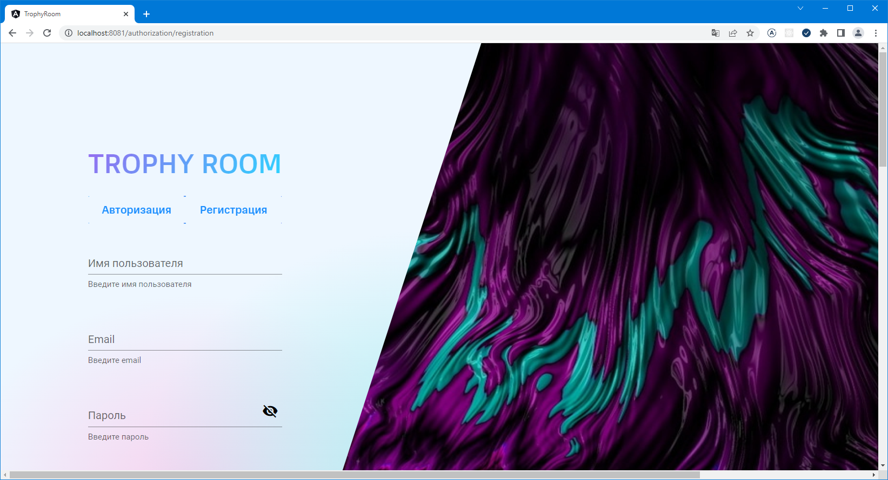

Форма регистрации выглядит следующим образом – смотреть «Рисунок 2»

Рисунок 2 – Форма регистрации
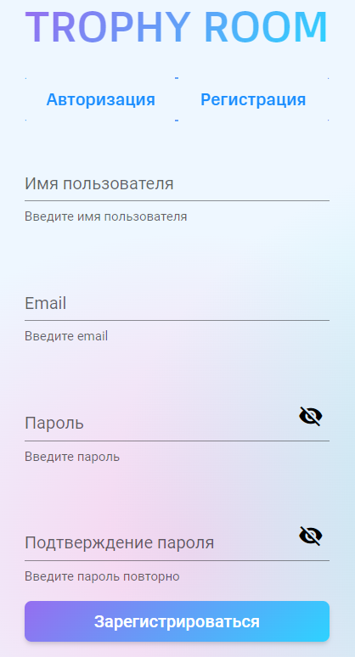

Система проверяет, что введённые данные уникальные (электронная почта и логин). В случае, если данные уникальные, после ввода данных и нажатия кнопки «Зарегистрироваться» Система перебросит пользователя под его данными на главную внутреннюю страницу Системы со списком гильдий.
В случае, если данные по пользователю уже есть в Системе, форма регистрации выдаст ошибку.

Вход в систему

Чтобы авторизоваться уже существующим пользователем, нужно на главной странице приложения нажать на кнопку «Авторизация». Появится форма авторизации пользователя. Форма представлена на «Рисунок 3»

Рисунок 3 – форма авторизации существующего пользователя
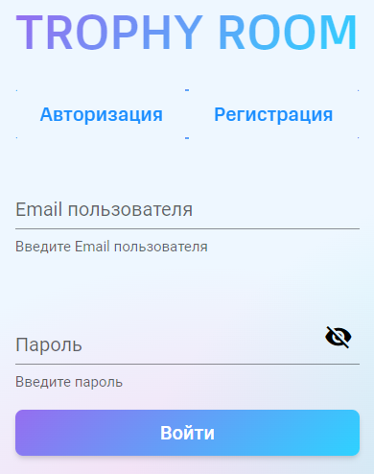

Нужно ввести правильные логин и пароль в форму авторизации. В случае успешной авторизации пользователь будет перенаправлен на внутреннюю страницу со списком гильдий.

Просмотр своей учётной записи

Чтобы просмотреть свои данные (данные учётной записи), нужно быть авторизованным в Системе. Чтобы перейти на страницу своих учётных данных, достаточно нажать на кнопку с изображением человечка справа в меню приложения. Кнопка выделена оранжевым цветом на Рисунке 4

Рисунок 4 – Кнопка информации о пользователе

Откроется страница с детальной информацией о пользователе.
Пример детальной информации о пользователе представлен на рисунке 5

Рисунок 5 – Страница детализации данных пользователя

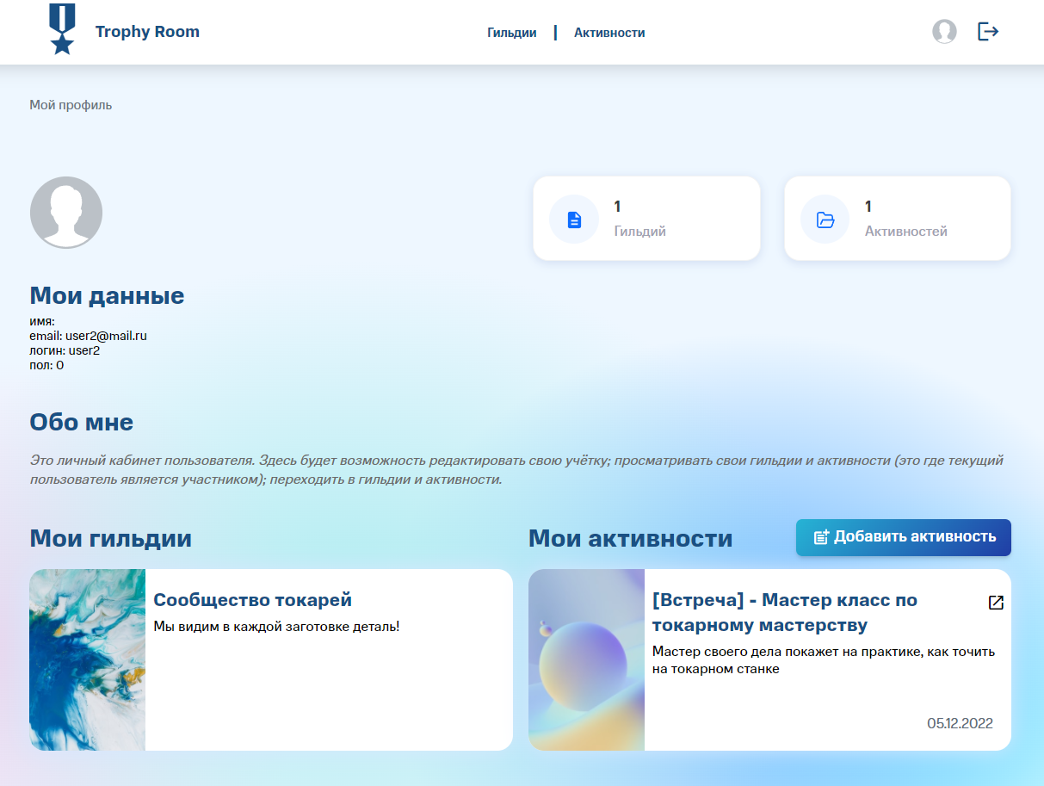

Выход из Системы

Выход из Системы осуществляется следующим образом – нужно нажать на кнопку, выделенную оранжевым, как на рисунке 6. Кнопка доступна в правом верхнем углу сервиса (главное меню сверху)

Рисунок 6 – Выход из системы
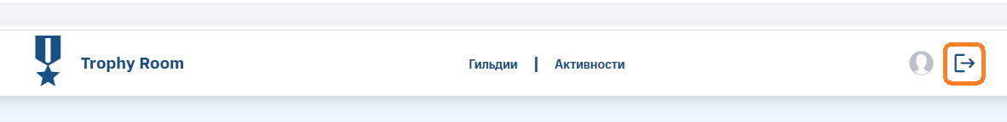

Создание гильдии

Для создания новой гильдии нужно перейти на главную страницу со списком гильдий и нажать «Создать гильдию» - как на рисунке 7 (выделено оранжевым)

Рисунок 7 – Создание новой гильдии
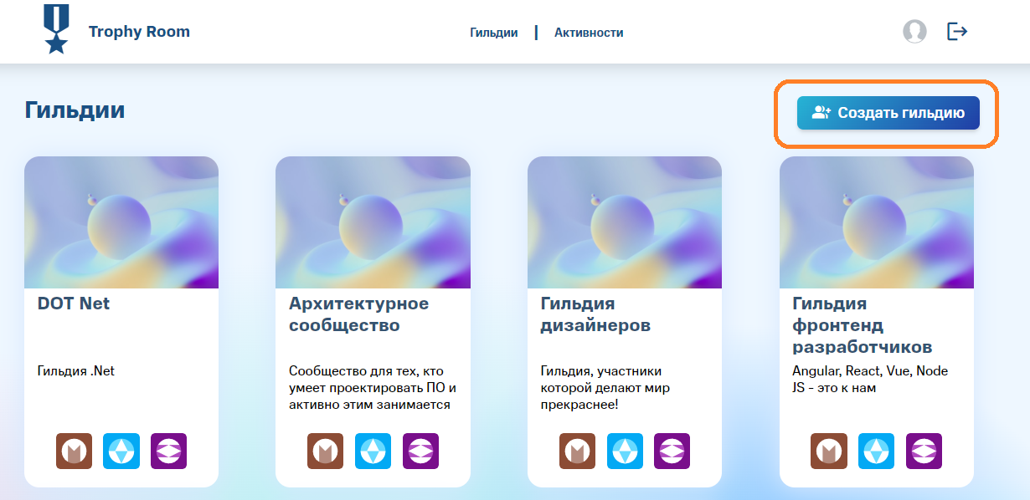

Далее, откроется модальное окно с полями ввода названия новой гильдии и её краткого описания (Рисунок 8)

Рисунок 8 – Создание новой гильдии и заполнение полей названия и описания
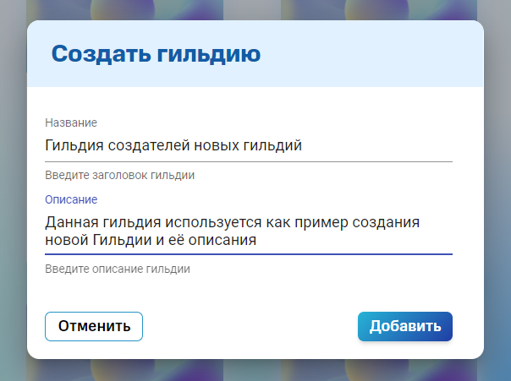
Для завершения процесса создания гильдии нужно нажать правую нижнюю кнопку в модальном окне «Добавить». После этого пользователь будет перемещен на страницу гильдии (Рисунок 9).

Рисунок 9 – Новая созданная гильдия
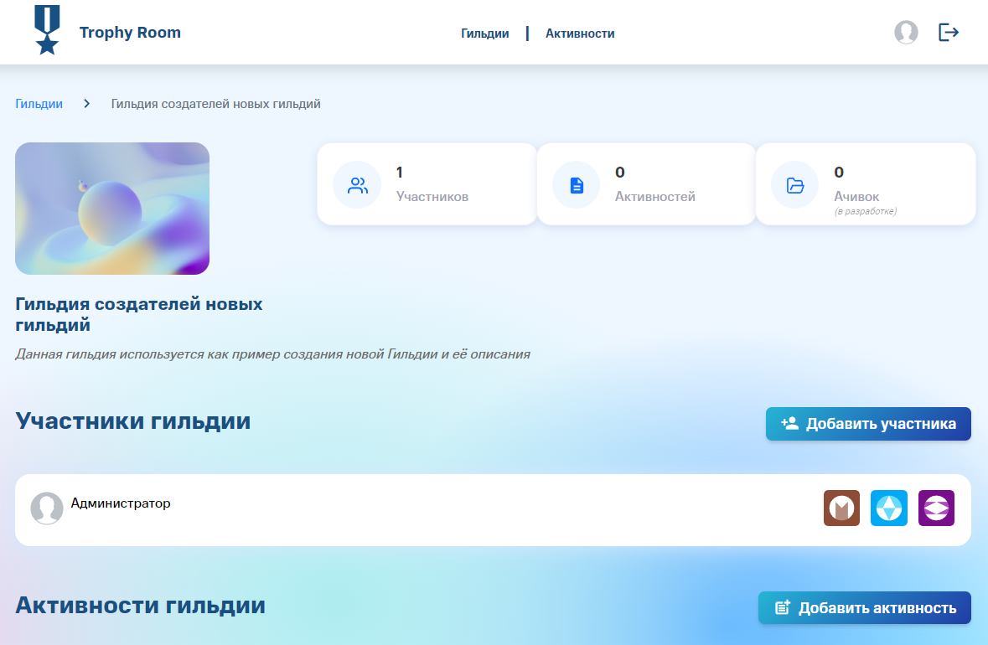
Автор гильдии сразу становится её участником с ролью «Администратор» и может начать процесс добавления новых участников.

Приглашение пользователя Системы и выдача ему роли в гильдии

Приглашать новых участников в гильдию может только участник, имеющий роль «Администратор».
Что бы добавить участника в гильдию, где авторизованный пользователь является Администратором, ему достаточно нажать на кнопку «Добавить участника» в секции «Участники гильдии». Кнопка показана на Рисунке 10

Рисунок 10 – Добавление нового участника гильдии
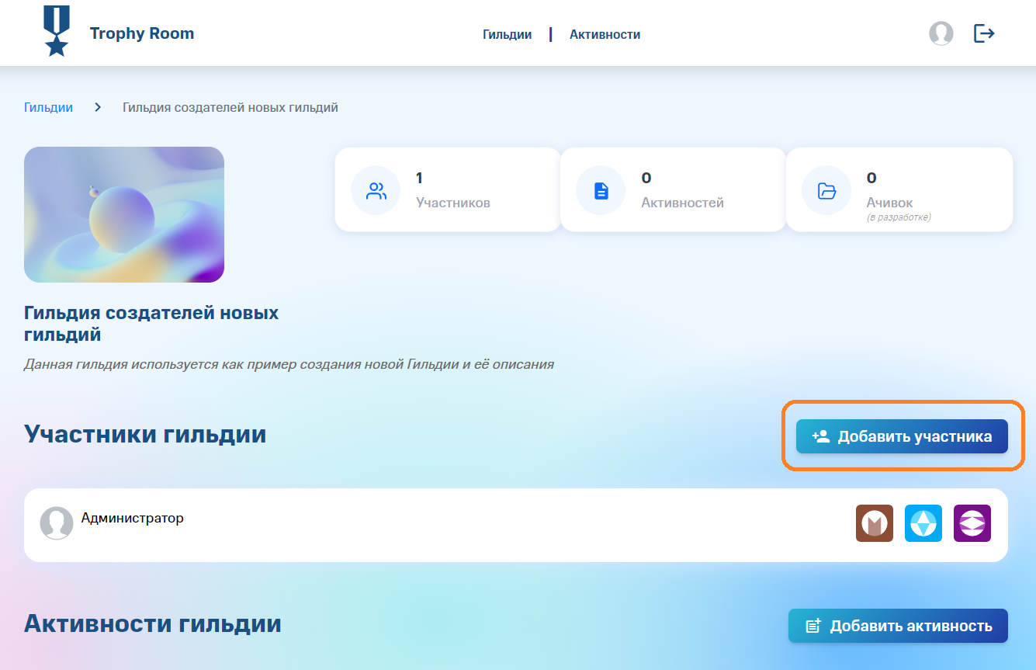

Откроется модальное окно, позволяющее найти пользователя по его логину или почте, нужно найти интересуемого пользователя и выбрать выдаваемую ему роль. Данное поведение отображено на рисунке 11.

Рисунок 11 – Поиск и добавление нового участника гильдии
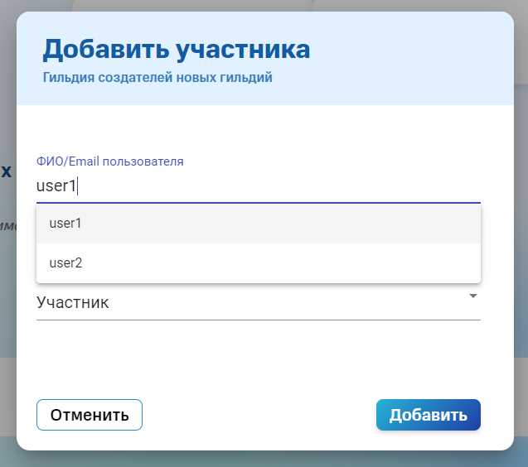
Далее, нужно нажать «Добавить». Если участник уже в гильдии, система выдаст соответствующую ошибку.
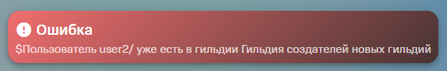

Если конфликтов нет, то пользователь будет добавлен в гильдию с соответствующей ролью, которую выбрали при добавлении. Пример – Рисунок 12

Рисунок 12 – Успешно добавленный пользователь в систему

Создание активности в гильдии

Чтобы добавить активность в гильдию, администратору гильдии нужно нажать на кнопку «Добавить активность». Добавление активности показано на рисунке 13

Рисунок 13 – Добавление новой активности в гильдии
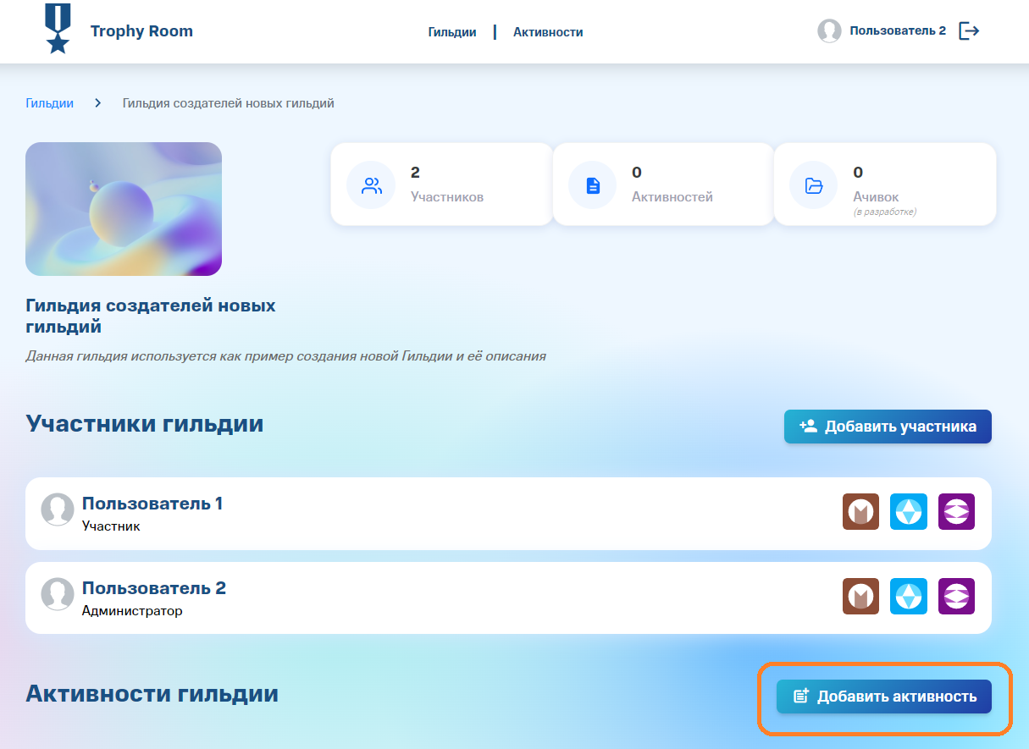

Откроется модальное окно, в котором нужно заполнить данные об активности, а именно:
- Тип активности – обязательное поле. Позволяет определить тип активности.
- Заголовок – название активности (должно быть уникальным в системе, при попытке добавить активность с уже занятым названием система выдаст соответствующую ошибку)
- Описание – краткое описание активности
- Ссылка – ссылка на внешний ресурс. Если нет, то ввести слово «Нет»
Модальное окно выглядит следующим образом (Рисунок 14)
Лимита на добавление участников по количеству нет

Рисунок 14 – Модальное окно добавления активности в гильдию
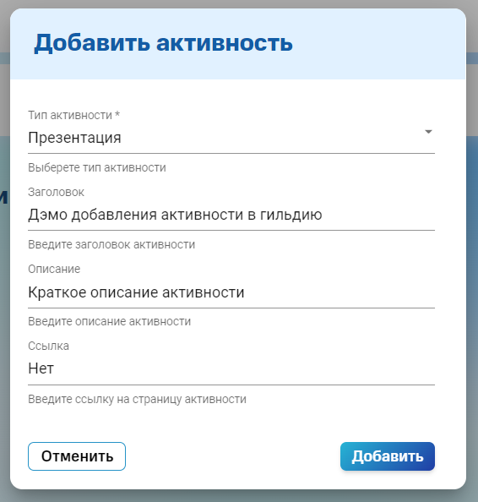

В случае, если никаких ошибок нет, то новая активность появится в списке активностей гильдии (рисунок 15)

Рисунок 15 – Новая добавленная активность
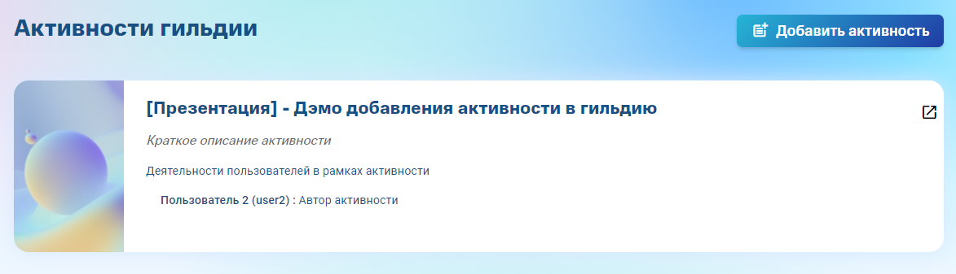
Лимита по добавлению активностей в гильдии по количеству нет.

Просмотр определённого участника гильдии

В гильдии можно просматривать каждого участника.
Достаточно нажать на участника гильдии. Откроется отдельная страница этого участника с 2мя списками.
- Список всех активностей, в которых участвовал пользователь системы
- Список всех гильдий, где пользователь является участником
Страница данных о пользователе показана на рисунке 16

Рисунок 16 – страница пользователя с его списком активностей и гильдий
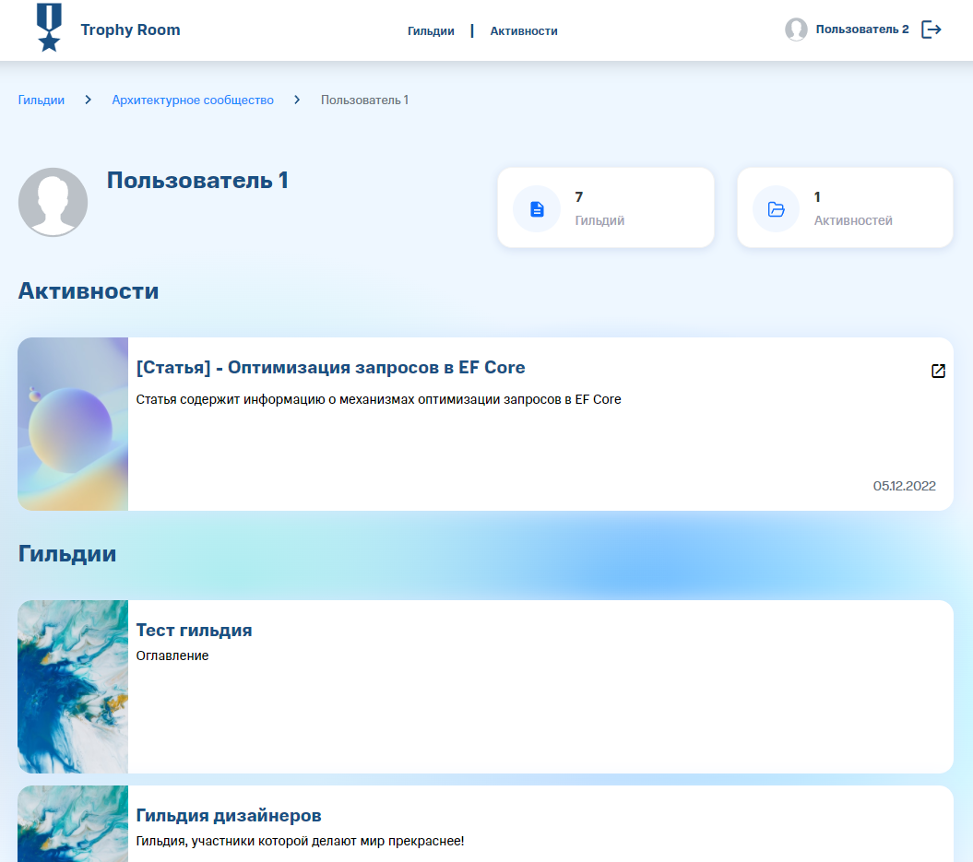

Просмотр определённой активности в гильдии

Чтобы просмотреть детали активности в рамках гильдии, достаточно нажать на её заголовок на странице гильдии (рисунок 17 – выделено оранжевым). Система перекинет пользователя на страницу детализации данных по активности. Страница детализации активности представлена на рисунке 18

Рисунок 17 – Заголовок активности на странице гильдии
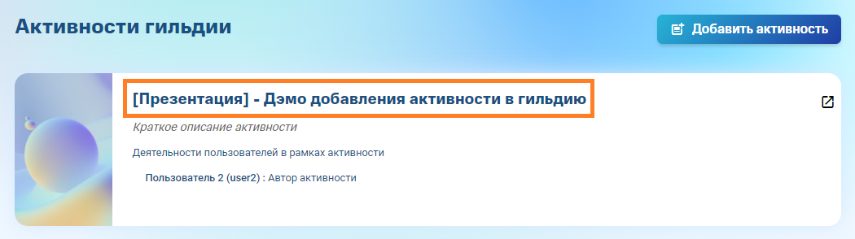

Рисунок 18 – Страница детализации активности
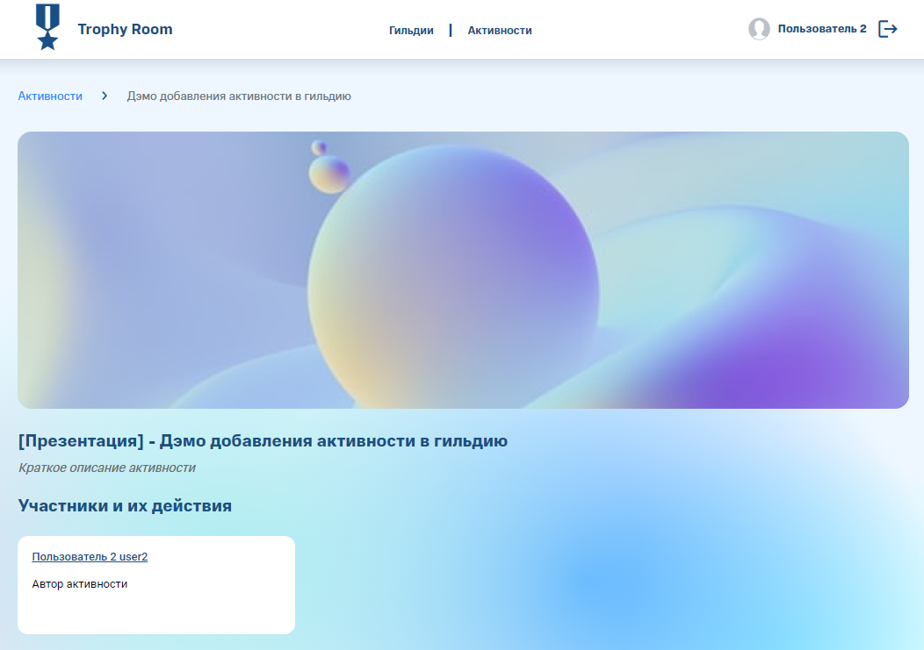

Переход на внешние ресурсы активности

При добавлении активности можно в поле «Ссылка» ввести URL внешнего ресурса, связанного с активностью. Это может быть любой вебсайт (Рисунок 14).
Для таких активностей будет сохранена в БД ссылка на внешний ресурс, чтобы в рамках активности на него перейти, нужно зайти.
Кнопка перехода находится на странице гильдии в разделе «Активности гильдии» в каждой активности.
Кнопка перехода на внешний ресурс выделена на картинке 19 оранжевым цветом.

Рисунок 19 – Переход на внешний ресурс, связанный с активностью
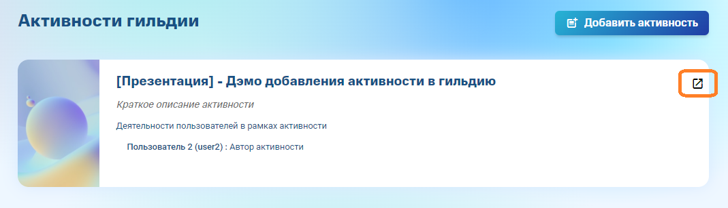

Просмотр всех активностей сервиса

В главном меню можно перейти на вкладку «Активности» (Рисунок 20).

Рисунок 20 – Вкладка «Активности»

Откроется страница всех недавно созданных активностей в системе (Рисунок 21).

Рисунок 21 – Все активности в сервисе
